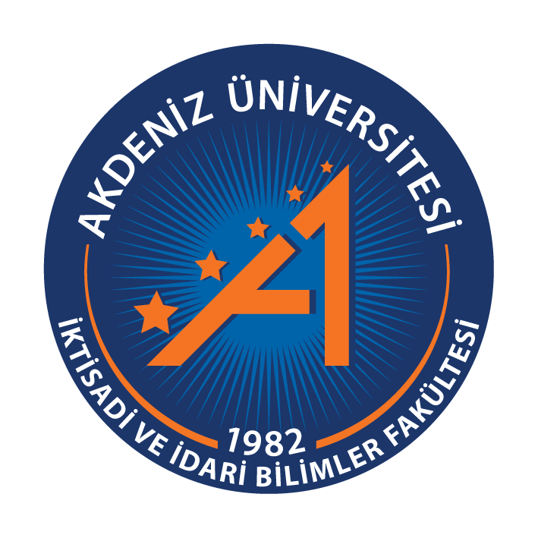 |  | BÜTÜNLEME SINAV PROGRAMI FORMU
AKDENİZ ÜNİVERSİTESİ İKTİSADİ VE İDARİ BİLİMLER FAKÜLTESİ ÇALIŞMA EKONOMİSİ VE ENDÜSTRİ İLİŞKİLERİ BÖLÜMÜ 2025-2026 EĞİTİM-ÖĞRETİM BAHAR YARIYILI
1. SINIF PROGRAMI
DERS KODU | DERSİN ADI |  | ÖĞRETİM ÜYESİ | SIN. TARİHİ | SIN. SAATİ | SIN. YERİ | GÖZETMENLER
CEK106 | Anayasa Hukuku |  | Öğr. Gör. Dr. Gülden Atilla Öztürk | 08.06.2026 | 10.30 | Daha Sonra İlan Edilecektir.
ENF101 | Bilgi Teknolojileri Kullanımı |  | Öğr. Gör. Şahin Akbunar | 08.06.2026 | 14.30 | Lab 2-4
CEK110 | İşletme Yönetimine Giriş |  | Doç. Dr. Beyhan Aksoy | 09.06.2026 | 10.30 | Daha Sonra İlan Edilecektir.
YBD102 | İngilizce II |  | Öğr. Gör. Demet Tekinay | 10.06.2026 | 12.00-13.00 | Duyuruları takip ediniz.
TDB102 | Türk Dili II |  | Öğr. Gör. Emre Kayasandık | 10.06.2026 | 12.00-13.00 | Duyuruları takip ediniz.
ATA102 | Atatürk İlkeleri ve İnkılap Tarihi II |  | Öğr. Gör. Dr. Nurdan Çetinkaya | 10.06.2026 | 12.00-13.00 | Duyuruları takip ediniz.
CEK108 | Matematik II |  | Öğr. Gör. Ahmet Temizel | 11.06.2026 | 10.30 | Daha Sonra İlan Edilecektir.
CEK112 | Genel Muhasebe II |  | Öğr. Gör. Dr. Mustafa Terzioğlu | 11.06.2026 | 14.30 | Daha Sonra İlan Edilecektir.
CEK102 | İktisada Giriş II |  | Dr. Öğr. Ü. Ayten Yağmur | 12.06.2026 | 10.30 | Daha Sonra İlan Edilecektir.
2. SINIF PROGRAMI
DERS KODU | DERSİN ADI |  | ÖĞRETİM ÜYESİ | SIN. TARİHİ | SIN. SAATİ | SIN. YERİ | GÖZETMENLER
CEK206 | Çalışma Ekonomisi II |  | Doç. Dr. Şerife Durmaz | 08.06.2026 | 12.30 | Daha Sonra İlan Edilecektir.
CEK232 | İstatistik |  | Doç. Dr. Çiğdem Demir Toker | 08.06.2026 | 16.30 | Daha Sonra İlan Edilecektir.
CEK202 | Makro İktisat |  | Prof. Dr. Muhammed Karataş | 09.06.2026 | 12.30 | Daha Sonra İlan Edilecektir.
CEK212 | Sosyal Politika II |  | Prof. Dr. Mete Kaan Namal | 09.06.2026 | 15.30 | Daha Sonra İlan Edilecektir.
CEK204 | Kent Sosyolojisi |  | Dr. Cansu Tekin | 10.06.2026 | 09.30 | Daha Sonra İlan Edilecektir.
CEK210 | Borçlar Hukuku |  | Dr. Rahman İri | 10.06.2026 | 16.30 | Daha Sonra İlan Edilecektir.
CEK224 | Sosyal Düşünceler Tarihi |  | Doç. Dr. Şerife Durmaz | 10.06.2026 | 16.30 | Daha Sonra İlan Edilecektir.
CEK226 | İktisadi Düşünceler Tarihi |  | Dr. Öğr. Ü. Ayten Yağmur | 12.06.2026 | 12.30 | Daha Sonra İlan Edilecektir.
3. SINIF PROGRAMI
DERS KODU | DERSİN ADI |  | ÖĞRETİM ÜYESİ | SIN. TARİHİ | SIN. SAATİ | SIN. YERİ | GÖZETMENLER
CEK320 | İşçi Sağlığı ve İş Güvenliği |  | Prof. Dr. Mete Kaan Namal | 08.06.2026 | 13.30 | Daha Sonra İlan Edilecektir.
CEK324 | Yönetim Ekonomisi |  | Prof. Dr. Muhammed Karataş | 09.06.2026 | 09.30 | Daha Sonra İlan Edilecektir.
CEK304 | Çalışma Sosyolojisi |  | Doç. Dr. Beyhan Aksoy | 09.06.2026 | 14.30 | Daha Sonra İlan Edilecektir.
CEK302 | Toplu İş Hukuku |  | Dr. Öğr. Ü. Bülent Ferat İşçi | 10.06.2026 | 10.30 | Daha Sonra İlan Edilecektir.
CEK326 | Türkiye’de Sosyal Politika |  | Dr. Cansu Tekin | 10.06.2026 | 14.30 | Daha Sonra İlan Edilecektir.
CEK318 | Türkiye’nin Toplumsal Yapısı |  | Dr. Ebru Başgül | 11.06.2026 | 09.30 | Daha Sonra İlan Edilecektir.
CEK306 | Çalışma Psikolojisi |  | Prof. Dr. Rabia Çizel | 11.06.2026 | 13.30 | Daha Sonra İlan Edilecektir.
CEK328 | Kamu Maliyesi II |  | Dr. Öğr. Ü. Ayten Yağmur | 12.06.2026 | 09.30 | Daha Sonra İlan Edilecektir.
CEK312 | Maliye Politikası |  | Prof. Dr. Abdulkadir Kökocak | 12.06.2026 | 13.30 | Daha Sonra İlan Edilecektir.
4. SINIF PROGRAMI
DERS KODU | DERSİN ADI |  | ÖĞRETİM ÜYESİ | SIN. TARİHİ | SIN. SAATİ | SIN. YERİ | GÖZETMENLER
CEK426 | Örgütsel Davranış |  | Doç. Dr. Şerife Durmaz | 08.06.2026 | 11.30 | Daha Sonra İlan Edilecektir.
CEK434 | Proje Döngüsü Yönetimi II |  | Prof. Dr. Mete Kaan Namal | 08.06.2026 | 15.30 | Daha Sonra İlan Edilecektir.
CEK424 | AB-Türkiye Ekonomik İlişkileri |  | Prof. Dr. Muhammed Karataş | 09.06.2026 | 11.30 | Daha Sonra İlan Edilecektir.
CEK438 | Çalışma Yaşamında Etik |  | Doç. Dr. Beyhan Aksoy | 09.06.2026 | 16.30 | Daha Sonra İlan Edilecektir.
CEK420 | Ergonomi |  | Prof. Dr. Mustafa Gürhan Yalçın | 10.06.2026 | 13.30 | Daha Sonra İlan Edilecektir.
CEK428 | Sosyal Güvenlik Hukuku |  | Doç. Dr. Taner Akpınar | 11.06.2026 | 11.30 | Daha Sonra İlan Edilecektir.
CEK410 | Çalışma Yaşamında İnsan İlişkileri |  | Prof. Dr. Rabia Çizel | 11.06.2026 | 15.30 | Daha Sonra İlan Edilecektir.
CEK422 | İstihdam ve İşsizlik |  | Prof. Dr. Abdulkadir Kökocak | 12.06.2026 | 11.30 | Daha Sonra İlan Edilecektir.

